單位 ：3S4 三角形
課題 ：三角形的拼砌
學習階段：一

學習目標：
- 能利用不同的三角形拼砌出不同的四邊形。
- 能利用不同的三角形拼出有趣的圖案。
- 能估計三角形能拼砌出那些四邊形。

已有知識：
- 認識各種三角形的名稱及它們的特性。
- 認識不同的四邊形。

教學資源：
- 大卡紙六張
- 工作紙一至三
- 不同種類的三角形圖形硬卡紙（圖樣見附頁）
- 三角形及三角形組成的圖片五幅（見附頁）
- 寶貼萬用膠


- 將全班學生分為四至五人一組。教師向學生展示兩個直角三角形，著學生先想一想利用兩個直角三角形可拼出哪些四邊形。
- 派發工作紙一，著學生先完成「猜一猜」的部分。
- 每組派發一張大卡紙及直角三角形12個（圖樣見附頁），著學生利用寶貼將每兩個直角三角形拼成的四邊形貼於大卡紙上。
- 學生完成工作紙一。
- 學生利用所拼砌圖形進行匯報（答案見表一）。
平行四邊形 | 長方形 | 菱形 | 正方形 | 梯形
 |  |  |  | 
（表一）
討論：
- 你們在猜一猜的部分遇到什麼困難呢？如何克服？
- 用兩個直角三角形可拼砌出哪些四邊形呢？
- 同一種四邊形有沒有其他拼砌的方法？

備註：
教師可在活動前先與學生溫習不同種類的三角形及其特性。


- 派發工作紙二，教師著學生討論利用三個及四個直角三角形可拼出哪些四邊形，完成工作紙估計的部分。
- 每組派發30個直角三角形（圖形與活動一相同），著學生嘗試利用三個及四個直角三角形拼出不同的四邊形，並貼在大卡紙指定的位置上。
- 學生完成工作紙二。
- 學生利用所拼的圖形進行匯報（答案見表二）。
 | 平行四邊形 | 長方形 | 菱形 | 正方形 | 梯形
三個直角三角形 |  |  |  |  | 
四個直角三角形 |  |  |  |   （見備註） | 
（表二）

討論：
- 有什麼方法能幫助你們去估計可拼砌出什麼四邊形呢？
- 用3個直角三角形可拼出什麼四邊形？
- 用4個直角三角形可拼出什麼四邊形？
- 活動一的拼砌結果如何幫助你們進行工作紙二的估計部分？
- 你們有什麼方法或策略去進行估計及拼砌呢？
- 利用三個不同的三角形拼砌出四邊形時，你們發現什麼？

備註
- 此活動中的直角三角形的底是高的一半，才可拼砌出正方形。
- 假若學生能拼砌出其他平面圖形，教師亦可加以讚賞。


- 將全班學生分為四至五人一組。
- 每組組長從四種三角形中抽出一種三角形，該組獲發同類三角形三十個。（共四款三角形，包括等腰直角、等腰、等邊及不等邊三角形。）
- 學生利用兩個至四個同類的三角形拼出不同的四邊形，並貼在大卡紙的背面。
- 學生完成工作紙三。
- 學生利用所拼砌的圖形進行匯報（答案見表三）。
- 教師引導學生利用此活動的結果及活動一、二所得的結果進行比較及匯報。

討論：
- 比較各組得出的結果，哪一種三角形較容易拼出四邊形呢？為什麼？
- 在用兩個相同的三角形拼砌出四邊形時，你們能發現什麼？
- 在用三個相同的三角形拼砌出四邊形時，你們能發現什麼？
- 在用四個相同的三角形拼砌出四邊形時，你們能發現什麼？
- 當用多個同款的三角形作拼砌時，你們還有什麼發現？

 |  | 平行四邊形 | 長方形 | 菱形 | 正方形 | 梯形
等邊三角形 | 兩個 |  |  |  |  | 
等邊三角形 | 三個 |  |  |  |  | 
等邊三角形 | 四個 |  |  |  |  | 
等腰三角形 | 兩個 |  |  |  |  | 
等腰三角形 | 三個 |  |  |  |  | 
等腰三角形 | 四個 |  |  |  |  | 
等腰直角三角形 | 兩個 |  |  |  |  | 
等腰直角三角形 | 三個 |  |  |  |  | 
等腰直角三角形 | 四個 |  |  |  |  | 
不等邊三角形 | 兩個 |  |  |  |  | 
不等邊三角形 | 三個 |  |  |  |  | 
不等邊三角形 | 四個 |  |  |   （見備註） |  | 
（表三）

備註：
- 此活動的不等邊三角形中較短的兩條邊長需有兩倍的關係才可拼砌出菱形。
- 學生的匯報結果可能是：
  - 兩個不同種類的三角形皆可拼成平行四邊形。
  - 三個不同種類的三角形只可拼成梯形。
  - 四個直角三角形能拼成最多四邊形。

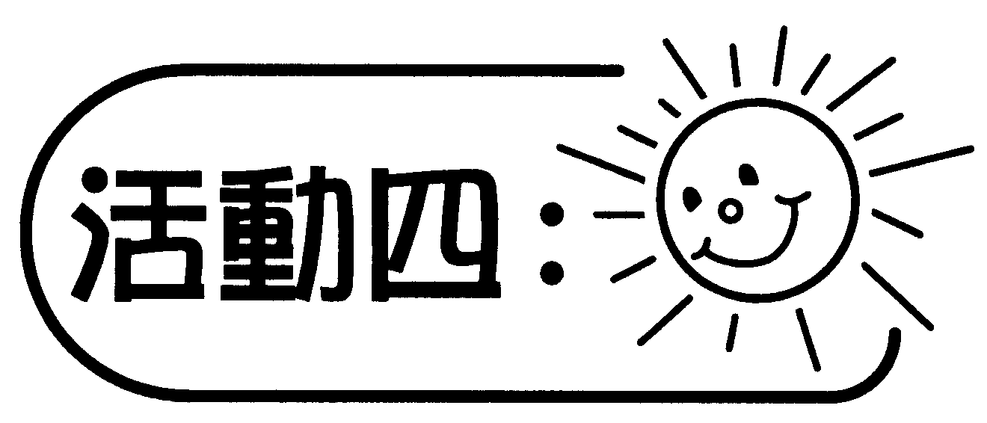
  - 教師示範利用部分同學所拼的四邊形進行組合，形成一幅新的圖形，例如小屋和樹。
  - 教師展示五幅由三角形組成的圖片（見附頁）。
  - 每組同學獲分派4至5張不同顏色、不同種類及不同大小的三角形顏色紙（見附頁）。
  - 學生將三角形剪下備用。
  - 各組設計自己的三角形圖畫，並把製成品貼在白畫紙上，並附上有關資料（如下圖）。
這是 __________________
圖中共有： 等邊三角形_________個，
直角三角形_________個，
等腰三角形_________個，
不等邊三角形_________個，
等腰直角三角形_________個。

  - 各組分別介紹所設計的圖畫及供全班欣賞。

備註：
教師可預早派發三角形附頁，著學生在家中準備所需用的三角形，亦可與視覺藝術科合作。


（延伸活動）
- 活動二中，直角三角形的邊長要有什麼關係才能拼砌出正方形？
- 如果直角三角形的高是它的底的三倍，若要拼砌正方形，最少要三角形多少個？
- 活動三中，不等邊三角形的邊長要有什麼關係才能拼砌得菱形？
- 如果不等邊三角形的其中一條邊是另一條邊的三倍，若要拼砌出菱形，最少要三角形多少個？

可培養的主要共通能力：
- 協作能力
- 溝通能力
- 創造力
- 批判性思考能力

